# Choix de projets

## Hiver 2019

Nom : Xavier Dufour

|  |  |  |  |
| --- | --- | --- | --- |
| Choix | | |  |
| 1er | 2e | 3e |  |
|  |  |  | Robot dans un labyrinthe |
|  |  |  | Domotique : Contrôle d’appareils électriques d’une maison à partir d’une console centralisée |
|  |  |  | Interface OBD2 : Lien de communication avec l’ordinateur de bord d’une voiture pour détecter des symptômes de défectuosités |
|  |  |  | Système RFID |
|  |  |  | Bras robotique petit modèle avec servo-moteurs |
|  |  |  | Bras robotique gros modèle avec moteurs pas-à pas, câbles et engrenages |
|  |  |  | Contrôle vocal d’un véhicule miniature |
|  |  |  | Babillard électronique |
|  |  |  | Cadran avec affichage 7 segments (date complète/heure/alarme) en LCD |
|  |  |  | Autres projets soumis par les étudiants : Approbation du département nécessaire |

Titre : Jeu vidéo style rétro sur un moniteur VGA

Description :

Mon projet utilisera le LPC1769 comme processeur central afin de contrôler l’affichage d’un moniteur VGA, et ce, en ayant un accès indépendant à chaque pixel par addressage. À l’intention d’une preuve de concept, un petit jeu style rétro sera programmé afin de démontrer les fonctionnalités et limites de mon projet.

Application :

Contrôler un moniteur d’ordinateur moderne par microprocesseur

Technologies utilisés :

Le LPC1769 communiquera avec le circuit imprimé servant de controlleur graphique par protocole SPI. Le circuit imprimé communiquera avec le moniteur à l’aide du protocole VGA, plus particulièrement, SVGA.

Croquis synoptique : (Vous pouvez dessiner à la main levée et scanner votre dessin en format JPG ou PNG ou encore utiliser un logiciel quelconque et sauver votre schéma en JPG ou PNG. Pour inclure l’image dans le document, cliquez sur le champ image ci-après et cliquez sur *À partir d’un fichier*)

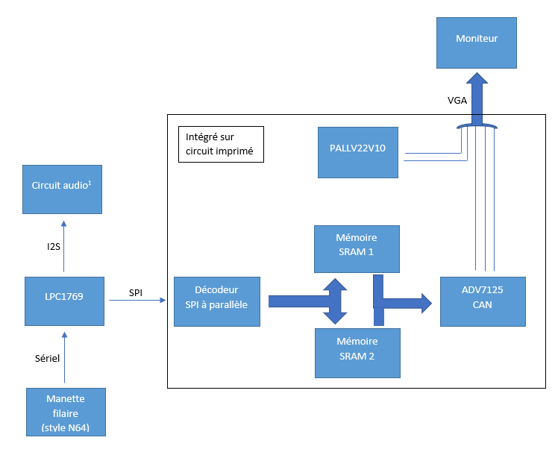

Voici un exemple montrant à quoi pourrait ressembler votre croquis synoptique ou schéma bloc :

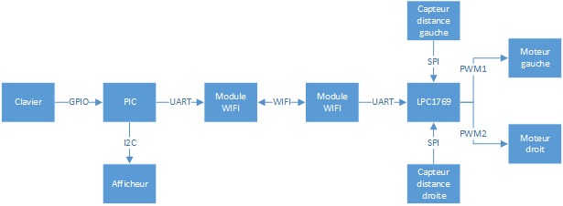

Vous pouvez indiquer les technologies utilisées pour communiquer entre les blocs ou modules

Échéancier sommaire :

Pensez aux étapes principales à réaliser de votre projet et essayez les figurer sur un échéancier de 14 semaines

Semaine 1 à 5 : Test et déboggage du circuit imprimé

Semaine 6 à 10 : Programmation du jeu servant de preuve de concept

Semaine 11 à 13 : Conception matérielle et développement logiciel servant au contrôle d’une manette de jeu

Semaine 14 à 15 : Production du rapport et de la documentation finale